UNIVERZITA PALACKÉHO V OLOMOUCI
Pedagogická fakulta
Ústav pedagogiky a sociálních studií

KATEŘINA MACHOVÁ

3. ročník - kombinované studium

Obor: Pedagogika – veřejná správa

VLIV MASMÉDIÍ VE VÝCHOVĚ NA SOCIALIZACI DÍTĚTE

Bakalářská práce

Vedoucí práce: RNDr. Evžen Růžička, CSc.

Olomouc 2010

Prohlašuji, že jsem bakalářskou práci vypracovala samostatně a použila jen uvedenou literaturu.

V Olomouci dne 31. 3. 2010 …..........................
podpis

Děkuji RNDr. Evženu Růžičkovi, CSc. za odborné vedení mé bakalářské práce, poskytování rad a materiálových podkladů k práci.

Obsah
Úvod 6
1 Socializace 8
1.1 Definice socializace 8
2 Podstata socializačního působení 10
2.1 Socializační mechanismy 10
2.1.1 Kladné a záporné zpevňování 11
2.1.2 Verbální vedení 11
2.1.3 Observační učení 11
2.1.4 Identifikace 12
2.1.5 Hra 12
2.1.6 Osvojování symbolických útvarů 13
2.1.7 Participace na činnosti 13
2.2 Primární a sekundární socializace 14
2.2.1 Primární socializace 14
2.2.2 Sekundární socializace 14
2.3 Rodina jako nejdůležitější socializační činitel 15
2.4 Specifika rodinné socializace 15
2.4.1 Primárnost rodinné socializace 15
2.4.2 Afektivnost rodinné socializace 16
2.4.3 Proměnlivá intencionalita rodinné socializace 16
2.5 Televize jako socializační činitel 16
2.6 Specifika televizní socializace 17
2.7 Rodina a televize ve vzájemné interakci 18
3 Masmédium 19
3.1 Funkce masmédií 20
3.2 Působení masmédií na veřejnost 20
3.3 Tisk 21
3.4 Rádio 22
3.5 Internet 22
3.5.1 Internet v české republice 23
3.6 Televize 23
4 Výchova 25
4.1 Výchova v rodině 25
4.1.1 Role rodičů a sourozenců 26
5 Výzkumná část 28
5.1 Cíl výzkumu 28
5.2 Metodika šetření 28
5.3 Charakteristika výzkumného souboru 28
5.4 Vlastní šetření 28
Závěr 41
Seznam použité literatury 43
Přílohy 44
Anotace 47

Úvod
Pro svoji bakalářskou práci jsem si vybrala téma „VLIV MASMÉDIÍ VE VÝCHOVĚ NA SOCIALIZACI DÍTĚTE“.
Na úplný začátek bych chtěla zmínit jeden citát od Martina Musila (2005, s. 1).
„Média nemohou rozhodnout, co si lidé budou myslet, ale ovlivňují, o čem budou přemýšlet.“
Už z tohoto citátu je každému jasné, že média nás všechny ovlivňují nejčastěji v podobě reklam.
Toto téma mě velice zaujalo. V dnešní době totiž každý z nás umí číst, psát, potřebuje počítač pro svou práci, poslouchá rádio. Mám doma sama malé dítě, tak jsem velmi zvědavá na praktickou část, kde bych chtěla formou dotazníku zjistit, jak často tráví děti svůj volný čas u počítače a internetu a za jakým účelem ho využívají. Také mě zajímá a budu se to snažit vyzkoumat, zda jsou děti, a hlavně do jaké míry médii ovlivněny, zda na ně mají velký vliv, nebo naopak malý.
V dnešní době mi přijde, že děti svůj volný čas tráví hlavně hraním her na počítači, sledováním různých pořadů, a že klasické zájmy jdou do pozadí. Zde se také nabízí otázka, do jaké míry jsou za to zodpovědní rodiče? Na to vše se budu snažit odpovědět v empirické části mé bakalářské práce.
Na úvod bych chtěla jen velmi stručně objasnit, co si pod pojmem masmédia představit a co mezi ně můžeme zařadit. Podrobněji se jim budu věnovat ve své teoretické části.
Slovo médium pochází z latiny a můžeme jej přeložit jako prostředek. Organizace a veřejnost jsou velmi rozsáhlé, nemůžeme s ní komunikovat přímo, a proto jsou prostředky sdělování mezi nimi. Mezi hromadné sdělovací prostředky můžeme zařadit například internet, televizi, tisk a rádio, co sem ale také patří, je video, různé billboardy, film a kniha. (Musil, 2005, s. 3)
Druhým stěžejním slovem v mé práci bude socializace, protože každý z nás má potřebu být obklopen kolem sebe rodinou a přáteli, protože bez nich bychom své potřeby nebyli schopni uspokojit. Každý z nás se také bude v životě učit hrát různé role, například roli matky, od které se společností očekává, že se bude starat, a že bude vychovávat své dítě. Jsou však také role, které si v životě nevybíráme, a ve kterých se mnozí z nás můžou ocitnout zcela nedobrovolně. Jako příklad uvedu bezdomovce.
Podle mého názoru dávají socializaci základ hlavně rodiče, protože ti mají na dítě největší vliv, vždyť většinu návyků a zlozvyků může pochytit dítě především doma. Budoucnost dítěte závisí také na tom, ve kterém prostředí vyrůstalo. Udává se, že děti, které strávily dětství bez rodičů v domovech a různých zařízeních, jsou statisticky trestáni častěji.
V neposlední řadě se zaměřím také na výchovu, protože podle mě, na výchově záleží náš pozdější postoj k médiím. Tak, jak rodiče vychovávají své dítě, takový bude jeho pozdější pohled na média, bude méně nebo více ovlivněn reklamou. A myslím si, že v poslední době je právě výchova podceňována, protože jak jinak si vysvětlit, že přibývá dívek trpících mentální anorexií, bulimií, přibývá násilníků, loupeží a podvodů. Je to zvyšující se reklamou a vyšší sledovaností filmů s agresivními prvky.
V teoretické části své bakalářské práce bych se chtěla věnovat podrobněji pojmům, které s mým tématem souvisí. Jedná se o termíny socializace, výchova a masmédia.
- Socializace
Cílem této teoretické kapitoly bude vymezení základních pojmů, pro nás je zde klíčový pojem socializace. Dále přiblížit vybrané socializační mechanismy, primární a sekundární socializaci, rodinu jako socializační činitel, rodinnou socializaci a v neposlední řadě televizi jako socializační činitel.
  - Definice socializace
„Socializace označuje v nejširším slova smyslu formování a růst osobnosti pod vlivem rozmanitých vnějších podnětů, včetně lidských činností, které nazýváme výchovou.“ (Šeďová, 2007, s. 13). V mnoha zdrojích najdeme, že lidská bytost se stává společenskou právě v tomto procesu.
„Termín socializace úzce souvisí s pojmem výchova a je ve vztahu k němu nadřazenou kategorií. Socializace zahrnuje veškeré vlivy, které ovlivňují vývoj jednotlivce, tedy i vlivy nezáměrné a neřízené, výchova je tedy potom tím výsekem ze socializačního procesu, který je intencionální a řízený ze strany vychovávajících subjektů.“ ( Šeďová, 2007, s. 13)
Socializace není jen vrůstáním člověka do společnosti, ale je i procesem, kdy získáváme nové poznatky a vědomosti díky tomu, že přicházíme do kontaktu s jinými lidmi.
„Socializace představuje zcela zásadní element jak ve vztahu k jednotlivci, tak ve vztahu ke společnosti. Pro jednotlivce pak znamená cestu k uspokojivým interakcím s druhými lidmi. Bez toho, že by prošel socializací, by člověk nebyl schopen jednat, komunikovat s druhými, vyjednávat a zapojovat se do společných činností“ (Šeďová, 2007, s. 13). Selhávání socializace by pak pro společnost znamenalo neschopnost reprodukovat kulturní normy a hodnoty, ohrožení řádu a nebezpečí, že by se společnost rozpadla.
Jde o proces probíhající celý život, ve kterém se schopnosti, postoje a chování jednotlivce proměňují tak, aby vyhovovaly požadavkům společnosti, které jsou kladeny na jeho současnou i budoucí, společenskou roli. „V tomto smyslu můžeme uvažovat o rodičovské socializaci, tedy o socializaci do rodičovské role, která zahrnuje přechod k rodičovství i postupně se měnící podmínky výkonu rodičovské role. “ (Šeďová, 2007, s. 13)
Uvažování o socializaci často předpokládá, že jedinec je objektem, který je modelován společností, vztah mezi jedincem a společností je však dialektickou záležitostí. Jak uvádí Šeďová (2007, s. 14), člověk vytváří sociální svět a tento svět zpětně vytváří člověka.
- Podstata socializačního působení
Socializace je proces, v němž si jedinec osvojuje určité vzorce chování a společenské role. Jádrem socializace jsou potom omezení, která jsou uvalována na vývoj individua.
„Podstatou socializace je tedy interakce jedince s druhými lidmi. Definice situace říká, že situace definovaná jako reálná se stává reálnou ve svých důsledcích. Lidé tedy jednají podle toho, jak jej oni sami interpretují a ne podle toho, jaký svět objektivně je. Protože to, čemu lidé věří, je pro ně reálné. Socializace je tak procesem, v němž přijímáme definici reality, tak jak nám ji nabízí naše okolí. V socializaci dochází k internalizaci vnějšího světa, jeho osvojení a uložení do individuální psychické výbavy. V tomto procesu sehrává zcela zásadní roli jazyk a ten je zásobárnou pravidel, jak kterou situaci definovat a jak si v ní počínat.“ (Šeďová, 2007, s. 14)
Šeďová (2007) popisuje, jak se vědomí sebe sama jako společenské bytosti vytváří v průběhu socializace skrz sociální interakci. „Jedinci dospívají k sebeuvědomění tím, že jsou schopni vidět se tak, jak je vidí ostatní. Důležitým výsledkem socializace je vytvoření tzv. generalizovaného druhého - internalizované představy o tom, jaké požadavky klade na danou roli okolí, tedy osvojení všeobecných hodnot a mravních pravidel platných v kultuře, v níž dítě vyrůstá.“ ( Šeďová, 2007, s. 14 –15)
  - Socializační mechanismy
Podle Šeďové (2007) sleduje socializační proces v obecné rovině tři základní cíle:
- Má se docílit toho, aby jedinec své impulzy zcela ovládal.
- Aby byl plně připraven na výkon role či rolí.
- Uvést jej do systému významů dané kultury.
První z těchto cílů má za důsledek minimalizaci interpersonálních konfliktů, druhý efektivní dělbu práce a třetí kulturní reprodukci a integritu společnosti.
Aby bylo těchto cílů dosaženo, podílí se na nich řada mechanismů, Šeďová (2007, s. 15) uvedla alespoň některé z nich.
    - Kladné a záporné zpevňování
Kladné zpevňování probíhá pomocí odměn, kdy jedince to motivuje a záporné potom pomocí trestů, což by jedince mělo utlumovat. A právě již zmiňované odměny a tresty pak mají vliv na četnost výskytu určitého chování. Pokud budeme určité chování odměňovat například úsměvem, pěknou známkou, nějakou výhodou, či sympatií, chování se bude opakovat a frekvence stoupat. V opačném případě při trestání určitého chování, kdy za trest můžeme chápat pokárání, antipatie, či nesouhlas, bude frekvence klesat.
Kladné a záporné zpevňování vede především k tomu, aby byly impulzy kontrolovány, a tímto způsobem jsou regulovány například dětské agresivní impulzy, dětská sexualita a dodržování hygienických norem. Například předškolní děti se učí kontrolovat své impulzy na základě obavy z odejmutí rodičovské lásky, tedy trestu.
Prostřednictvím kladného a záporného zpevňování je také realizována rolová socializace. Jako příklad lze uvést socializace do genderových rolí. Dívky jsou chváleny za péči o čistotu, pěkný vzhled a připouští se u nich pláč a projevování strachu. Naopak chlapci jsou chváleni za neprojevování negativních emocí a strachu a za přijatelné se u nich považuje zanedbání zevnějšku.
Druhý mechanismus podle Šeďové (2007, s. 16) je verbální vedení.
    - Verbální vedení
„Chování jedince je usměrňováno verbálními instrukcemi, které dostává. Jde o verbální instrukce jednak ve smyslu zadání, tedy toho, co má subjekt udělat a jednak ve smyslu komentáře k jeho chování.
Verbální vedení se často kombinuje se zpevňováním a slouží ke konkretizaci důvodů odměn a trestů.“ (Šeďová, 2007, s. 16)
    - Observační učení
Podle Šeďové (2007) se člověk učí jednat takovým způsobem, že pozoruje, jak se chovají a jak jednají jiné osoby.
Člověk nejprve pozoruje nějaké jednání, později se však již dostane do situace, v níž je odpozorované jednání možno použít. Pokud mu toto užití přinese nějaký funkční užitek, tak se spojení mezi danou situací a jednáním, které bylo použito, zpevňuje. Přímé zpevňování je při observačním učení doplňování zpevňováním zástupným - pozorovatel tedy vidí, jestli je model potrestán či odměněn.
Jako další mechanismus Šeďová (2007, s. 17) uvádí identifikaci.
    - Identifikace
Tím, že se člověk identifikuje s jinými lidmi a napodobuje je, tak si osvojuje určité formy chování, vlastnosti a postoje. Už malé dítě se identifikuje s osobou, která je mu blízká, a která pro něj představuje vzor.
Pojem identifikace vychází z klasické psychoanalýzy a znamená ztotožnění se s někým na základě emocionální vazby. Předpoklad k identifikaci vytváří citová vazba na druhou osobu, láska i nenávist spojená se strachem. Nakonečný (1999) uvádí, že identifikující osoba neprovádí prostou imitaci typickou pro observační učení, nýbrž usiluje o to chovat se tak, jak by se choval objekt identifikace, kdyby byl na jejím místě. Například Hofbauerová (1999) empiricky ukázala, že mladé ženy těsně před vstupem do manželství vnímají své partnery podobně, jako jejich matky vnímají své manžele. Totéž platí pro mladé muže před vstupem do manželství a jejich otce. Tento nález poukazuje na identifikaci dcer matkami a synů otci.
    - Hra
Prostřednictvím účasti v herních aktivitách se děti učí zaujímat různé pozice a brát na sebe úkoly, které jsou s danými pozicemi spojené.
Děti si zpravidla uvědomují její odpoutanost od reality, což jim umožňuje rolovou exploraci a experimentování. Například Bittnerová (2005) uvádí, že děti na prvním stupni ZŠ používají hru mimo jiné k tomu, aby si vyzkoušely loajálnost vůči skupině, aby mohly prozkoumat pocity privilegovaného nebo naopak zavrženého.
Mead (1969) uvedl do společenských věd zájem o dětskou hru jako o socializační mechanismus. V jeho pojetí se dítě prostřednictvím hry učí dívat samo na sebe očima druhých a to je předpokladem pro vznik subjektivního reflexivního já. Podle něj také existují dvě základní herní stádia, jimiž dítě musí projít. Tím prvním je rolová hra, kdy si dítě uvědomí, že každá role má svoji určitou náplň a vztahují se k ní určitá společenská očekávání. Druhým stádiem je hra pravidly, která jej učí zaujímat pozici, v různém vztahu k různým dalším účastníkům hry.
Hraní her vede podle Meada (1969) k vytvoření generalizovaného druhého - vědomí, že každá pozice má svoji společensky danou náplň. Hra tak funguje jako socializační mechanismus připravující na výkon rolí.
    - Osvojování symbolických útvarů
Důležitým mechanismem socializace je osvojování symbolických útvarů jako pohádek, úsloví, rodinných historií, jehož prostřednictvím je člověk uváděn do systému významů dané kultury. „Nejdůležitějšími symbolickými útvary jsou formy vyprávění.“ (Šeďová, 2007, s. 18). Dále uvádí, že vyprávění představuje důležitou formu strukturace lidské zkušenosti. Prostřednictvím vyprávění uspořádává člověk události, které by se jinak zdály chaotické a bezesmyslné. „Vyprávění tak lze chápat jako způsob konstruování řádu, jež je nezbytnou podmínkou fungování každé společnosti, a proto se vyprávění a jeho recepce stává součástí procesu socializace.“ (Šeďová, 2007, s. 18)
Kromě toho, že symbolické útvary socializují dítě do světa významů, připravují jej také na výkon rolí.
    - Participace na činnosti
Participace na činnosti se v praxi překrývá observačním učením, přesto jde o dva různé mechanismy. Zde nejde jenom o pouhé pozorování, ale i o přímé zapojení do činnosti, jejíž uspořádání má různou strukturu a každý účastník se této struktuře nutně podřizuje. Tím jsou omezovány možné varianty jeho chování a je tak socializován činností samotnou. (Šeďová, 2007, s. 19). Schopnost dětí i dospělých učit se prostřednictvím participace na činnosti byla opakovaně prokázána (Rogorr et al. 2003) zároveň upozorňují na to, že v tradičních společnostech je participace na činnosti mnohem důležitějším mechanismem socializace než ve společnostech, které spoléhají na školní výuku.
„Tuto skutečnost lze vysvětlit prostřednictvím sociologického konceptu institucionalizovaného jednání – jde o uznávané způsoby jednání (Keller 2004), které se reprodukují v procesu socializace. Institucionalizované jednání slouží jako ochrana před vyčerpávající nutností nepřetržitě se rozhodovat a stále vynalézat způsoby, jak řešit každodenní situace. Jakmile jedinec vstoupí do činnosti, jejíž struktura je institucionalizovaná, přijímá roli, která je mu v jejím rámci připisována a požadavky na výkon této role.“ (Šeďová, 2007, s. 19)
  - Primární a sekundární socializace
Socializace je proces, který trvá celý život jedince, začíná narozením a končí smrtí jedince, jeho obsah se však v čase proměňuje. Šeďová (2007, s. 20) dělí socializace na primární a sekundární.
    - Primární socializace
„Začíná v okamžiku příchodu na svět. Jedinec se rodí do světa, kde se setkává s rodinou, je na ní závislý a právě členy rodiny označujeme termínem významní druzí. Jejich definice situace jsou mu předkládány jako realita, s níž se dítě plně ztotožňuje, neboť jiné definice reality pro něj nejsou dostupné a jiné zatím nepoznal. To se odehrává v silně emocionálním prostředí, které facilituje proces učení. Výsledkem primární socializace je potom vytvoření generalizovaného druhého ve vědomí dítěte.“ (Šeďová, 2007, s. 20)
Ve své podstatě k primární socializaci dochází v rámci rodinné výchovy, která je takovým sociálním učením. K těm základním úkolům primární socializace můžeme tedy považovat osvojení slušného chování, základních návyků, či osvojení tělesné čistoty.
    - Sekundární socializace
„Navazuje na výsledky socializace primární. Její podstatou je nabývání vědění nutného pro výkon určitých rolí vyplývajících z dělby práce. Vztahuje se tak k různým výsekům realit, v níž jedinec žije, tím pádem socializovaný ví, že nabízené definice reality nejsou jediné platné a může mezi nimi volit. Z tohoto důvodu a také proto, že ji lze uskutečňovat bez emocionální identifikace, jsou výsledky sekundární socializace mnohem křehčí než primární socializace.“ (Šeďová 2007, s. 20)
Za zdroj sekundární socializace bych jmenovala zaměstnání, nové přátelé, nebo rodičovství.
  - Rodina jako nejdůležitější socializační činitel
Rodinu můžeme charakterizovat jako malou primární společenskou skupinu, založenou na svazku muže a ženy, na pokrevním vztahu rodičů a dětí, na společné domácnosti, jejíž členové plní společensky určené uznané role vyplývající ze soužití a na souhrnu funkcí, jež podmiňují existenci tohoto společenství a dávají mu také vlastní význam ve vztahu k jednotlivcům i celé společnosti. (Dunovský, 1999, s. 91)
Jde o specifický typ malé sociální skupiny, která je charakteristická tím, že plní určité funkce. Mezi tyto funkce patří funkce reprodukční, ekonomická, socializační a emocionální. (Dunovský, 1999, Šulová, 1998, Střelec, 1998)
Za základ socializace je považován vztah mezi rodičem a dítětem. V tomto kontextu se uvažuje o mateřství. Tento důraz na význam raných interakcí mezi matkou a dítětem se traduje od Freuda, později na něj soustavně upozorňoval Bowlby (Šulová, 2003), který tvrdil, že vtah mezi matkou a dítětem je základem pro všechny další sociální vztahy a jeho narušení vede k závažným důsledkům ve vývoji jedince. Ta klíčový element socializace považoval vytvoření citové vazby mezi matkou a dítětem.
  - Specifika rodinné socializace
„Socializace v rodině má svá specifika, která ji odlišují od socializace na úrovni jiných činitelů. Nejdůležitějším z nich je primárnost, afektivnost a proměnlivá intencionalita.“ (Šeďová, 2007, s. 23)
    - Primárnost rodinné socializace
Rodina je socializačním činitelem, který má v počátečních letech života výhradní vliv (Šeďová, 2007, s. 24). Berger a Luckman (1999) tvrdí, že výsledky primární socializace v rodině jsou velmi robustní a mnohem odolnější vůči změně než výsledky sekundární socializace. To vysvětlují tím, že malému dítěti se rodiče nabízejí jako jediní významní druzí, s nimiž se může identifikovat. Jelikož dítě nemá při výběru svých významných druhých právo volby, je jeho identifikace s nimi jakoby automatická.
Rodina pro malé dítě představuje svět, zahrnuje všechnu jeho dosavadní zkušenost (Šeďová, 2007 s. 24)
    - Afektivnost rodinné socializace
Specifickou vlastností rodinného systému je afektivní nabytost (Šeďová, 2007, s. 24). Kawula et.al (1999) uvádějí, že v rodině na rozdíl od jiných socializačních prostředí převažuje aspekt emocionální nad aspektem věcným. Interakce, které v rodině probíhají, jsou často prodchnuty emocemi, jako je radost, láska, uspokojení ze sebe sama, ale také hněv a vztek.
Rodina je tedy místem, v němž se střetávají a mísí různé – obvykle velmi silné – emoce. (Šeďová, 2007, s. 25)
    - Proměnlivá intencionalita rodinné socializace
Socializace v rodině v sobě zahrnuje vysoký podíl neintencionálního působení (Kawula et al. 1999). Rodiče děti vychovávají jednak záměrně, jednak bezděčně. (Šeďová, 2007, s. 25)
Právě vzhledem ke kombinaci intencionálnosti a neintencionálnosti dění v rodině, se jeví být užitečnější hovořit spíše o socializaci v rodině, než o rodinné výchově. Termín rodinná výchova umožňuje postihnout jak přímou, tak nepřímou výchovu. (Šeďová, 2007, s. 25)
  - Televize jako socializační činitel
„V současnosti panuje shoda o tom, že televize, stejně jako masová média, je považována za jeden z významných socializačních činitelů. Výzkumy opakovaně potvrzují, že děti se z médií skutečně učí. Nejčastěji zkoumanou oblastí mediálních účinků je jejich vztah k agresivnímu chování. Klasické experimenty v šedesátých letech minulého století přesvědčivě ukázaly, že děti imitují násilné scény z promítnutých filmů.“ (Šeďová, 2007, s. 25 – 26)
Děti svým způsobem vidí v médiích svůj vzor, přejímají různé situace a imitují chování například nějakého akčního hrdiny, nevidí však už to, že situace v televizi není reálná. Je to jejich únik ze světa reality do světa fantazie.
To, že sledování filmů má vliv na agresivitu dětí, je dnes už prokázané. Tady si však můžeme položit otázku, když jsou děti schopni napodobovat a přejímat agresivní chování, zda jsou také schopni naučit se chování prosociálnímu? Analyzováním programů však bylo zjištěno, že u prosociálních pořadů je vliv velmi malý. Zatímco výzkumy agrese přišly se zjištěním, že děti dokážou konkrétní jednání, které je agresivní zobecnit a užít agresi jiného druhu, u obsahů prosociálních to neplatí. (Šeďová, 2007, s. 26)
Valkenburgová (2001) navíc ukazuje, že sledování televize potlačuje dětskou představivost.
  - Specifika televizní socializace
Jednou ze socializačních institucí, které mají velký vliv, je televize – spolu s rodinou a školou. Je však rozdíl mezi nimi. Za děti svěřené do rodin a do školy mají tyto dvě instituce zodpovědnost za socializaci dětí, a však média, která mají podstatně větší vliv, žádnou odpovědnost nemají. Jejich zájmem je sledovanost a s tím související zisk. (Šeďová, 2007, s. 28)
Médiím už nezáleží na tom, jestli si dítě po zhlédnutí filmu, odnese agresivní chování, jestli děvče po zhlédnutí časopisu zatouží po extrémně štíhlé postavě, jde jim čistě o to, prodat co nejvíce těchto časopisů a o co největší sledovanost tohoto filmu. Proto si myslím, že by tady měli bát nápomocní hlavně rodiče, protože ti dohlížejí a můžou zabránit, alespoň do určité míry negativnímu jevu ze strany svého dítěte. Jejich úloha by měla být zejména v uvážení, zda je film přístupný pro věkovou kategorii jejich dítěte, zda je vhodné, aby ho viděli. Měli by s dítětem také komunikovat a vysvětlit mu, jaký je rozdíl mezi filmem a realitou, mezi fotkou a skutečností.
Šeďová (2007, s. 28) uvádí, že média jako socializační instituce jsou specifická v těchto ohledech: 1. Děti se s nimi prvotně seznamují neformálně jako se součástí rodinného prostředí a nikoli jako nějakou strukturovanou aktivitou. 2. Obsahy sdělované médii obvykle nejsou primárně určené k edukaci a socializaci, jsou určeny k zábavě a k reklamě a za 3. Vystavení médiím začíná u dětí velmi brzy obvykle již od narození.
Nezacílenost je hlavním problémem televizní socializace. Pořady jsou přístupné komukoli, děti často sledují pořady, které primárně nejsou určeny pro ně a nikdo to nekontroluje. Přitom málokdo si uvědomuje, že děti, které sledují televizi se liší od dospělých diváků a je to dáno jejich kognitivní nezralostí, což v důsledku znamená, že děti jsou mnohem více zranitelnější ve vztahu k televizi, než jejich dospělí. (Šeďová, 2007, s. 29)
Šeďová dále uvádí (2007, s. 29) tři základní důvody, proč je třeba na děti pohlížet jako na specifické publikum a to protože, děti nemají dostatek zkušeností a vědomostí ze světa, který je reálný, jsou silně disponované k učení a mají málo zkušeností s médii. To vše vede k tomu, že děti mohou být daleko snáze než dospělí ovlivněny negativními vlivy televizního vysílání.
Děti totiž můžou po zhlédnutí filmu mít pocit, že to co viděly, je realita a na příslušném negativním chování nevidí nic špatného, protože v tu chvíli neví, jak je to správně.
  - Rodina a televize ve vzájemné interakci
„Rodina i televize jsou ve vztahu k předškolnímu dítěti socializačními činiteli. Kromě toho, že na dítě působí každý tento činitel zvlášť, vytvářejí se mezi nimi také vzájemné vztahy. Za nejdůležitější lze považovat skutečnost, že dítě sleduje televizi obvykle v prostředí rodiny a způsob, jakým televizi sleduje, je v rodině socializován.“ (Šeďová, 2007)
- Masmédium
Je to druhé, velice významné klíčové slovo mé práce, kterému bych se chtěla věnovat.
Nejprve bych se zaměřila na samotný pojem, jak tedy masmédium můžeme chápat a co toto slovo znamená?
Masmédia jsou prostředky, kterým říkáme komunikační, a které jsou schopné předávat informace širokým skupinám lidí (Musil, 2005, s. 3). Informují nás o dění ve světě, přináší nám zprávy a informace, které denně potřebujeme. Masmédia můžeme také nazývat hromadné sdělovací prostředky.
Co můžeme zařadit mezi tyto prostředky? Určitě je to televize, rádio, tisk a internet. Myslím, že každý z nás má doma určitě jedno z výše jmenovaných, což dokazuje, vzhledem k počtu obyvatel, jak populární mezi obyvatelstvem masmédia jsou.
Masmédia v ČR můžeme podle Musila (2005, s. 4) rozdělit na CELOPLOŠNÁ A REGIONÁLNÍ, ta působí v určitém regionu. Mezi celoplošná masmédia počítáme:
- programy ČT 1, ČT 2, Nova, Prima,
- radiostanice Impuls, ČRo, Evropa 2 aj. v případě rozhlasu,
- co se týká deníků, tak MF Dnes, Blesk, Lidové noviny, Právo a další,
- hospodářské noviny a další v případě odborného ekonomického tisku,
- v případě časopisů Reflex, Euro, Koktejl a Květy,
- internet jako celek.
Mezi regionální masmédia potom počítáme:
- Regionální TV vysílání.
- Regionální deníky, týdeníky a časopisy.
- Regionální rozhlasové stanice.
Hlavním zájmem médií je určitě to, aby co největší počet obyvatelstva sledovalo televizi, poslouchalo rádio a využívalo například internet. Z vyšší sledovaností jim plyne vyšší zisk. Protože je však konkurence v dnešním světě vysoká, hraje velkou roli i reklama příslušné stanice v rádiu, či určitého pořadu v televizi. Proto jsme v dnešním světě zahrnování nejrůznějšími znělkami, velkým množstvím reklam a upoutávek k filmům.
  - Funkce masmédií
Funkcí masmédií může být celá řada, pro nás nejvíce přínosná určitě ve formě zábavy, ať už formou oblíbeného pořadu v televizi, přečtení knihy, nebo poslechnutí oblíbené písničky v rádiu. Můžeme se tak zbavit na chvíli stresu, nebo vyplnit volný čas.
Mezi funkce se také podle Musila (2007, s. 7) řadí získávání znalostí o prostředí, v němž člověk žije, růst sebevědomí na základě konzumace mediálních obsahů, které zdůrazňují význam vlastní role, posilování dominantních hodnot a norem, poskytování aktuálních témat k diskuzím, možnost zbavení se vnitřních psychických nebo sociálně nebezpečných napětí, ukládání informací a usnadňování jejich pohybu.
  - Působení masmédií na veřejnost
„Jedním z charakteristických rysů veřejnosti je předpoklad, že představuje soubor představ, postojů a hodnocení tzv. veřejné mínění. Dnes se předpokládá, že na obsahu a stavu veřejného mínění se podílejí média. Veřejnost se vyznačuje tím, že v ní převládá omezený soubor postojů k jevům, jež se stanou předmětem jejího zájmu.“ ( Musil, 2007, s. 6)
Dle Musila (2007, s. 7) nastoluje každé médium novou formu moci. Jako příklad uvádí, že z lidí, kteří mohou číst, se stávají lidé, kteří musí číst, ať už jsou nuceni kvůli povinné školní docházce, nebo chtějí číst noviny a knihy. Klíčem k pochopení každého média není, co toto médium dělá nám, ale to, jak my toho využijeme a jak s tím naložíme.
„Masová média nejsou charakterizována pouze velkým počtem komunikujících, ale jsou to média, která předpokládají existenci mas a také je formují. Masy jsou pak lidé, kteří se stali hromadně manipulovatelnými, a to právě prostřednictvím masmédií.“ (Musil, 2007, s. 7)
Jaký vliv mají tedy vlastně média na psychickou, morální, ekonomickou, politickou a tvořivou podobu života každého z nás?
Musil (2007, s. 8) uvádí tyto vlivy:
- Snižování vkusu veřejnosti.
- Zvyšování hladiny kriminality, což podle mého názoru souvisí velkou sledovaností pořadů a následným napodobováním.
- Potlačování tvořivosti.
- Přispívání ke všeobecnému kulturnímu rozkladu.
Na druhou stranu nám ale média přináší již zmiňovanou zábavu, vyplnění volného času, přináší nám informace v podobě zpráv v televizi a článků v novinách a do určité míry nám také přináší zábavu.
V další části bych chtěla jen velmi stručně rozebrat některá z médií a více jej přiblížit.
  - Tisk
Má ze všech médií nejstarší tradici, v té době televize ani rádio ještě z daleka neměly své místo ve světě.
Hlavní výhodu bych určitě uvedla cenovou dostupnost. Na trhu je celá řada časopisů a novin, které nám relativně za nízkou cenu přináší informace, zprávy a do určité míry také zábavu.
Další výhodou dle Musila ( 2007, s. 28) je tezaurací efekt, který říká, že zatímco vyslovené slovo může zákazníka minout, inzerát v jeho novinách zůstává zachován.
Velmi známým kladem novin a časopisů je jejich poměrně dobře známý adresát. Mezi klad také můžeme zařadit i to, že přináší téměř okamžitý účinek našeho sdělení. ( Musil, 2007, s. 28)
Nevýhodou zcela určitě je to, že nejde vyjádřit zvuk, pohyb, barvu, lepší podmínky zde přinášejí časopisy.
Velké negativum je pasivita, kdy u tohoto druhu média se čeká na zájem čtenáře a v případě denního tisku se hůře oslovuje cílová skupina. (Musil, 2007, s. 28)
Postler (2003, s. 60) dělí tisk podle různých hledisek:
- Podle působení na celorepublikový a regionální.
- Podle periodicity na deníky, týdeníky, čtrnáctideníky, měsíčníky, čtvrtletníky a občasníky.
- Podle technologie na novinový a magazínový tisk.
- Podle distribuce na předplatné, volný prodej a direkt mail.
  - Rádio
Rádio je velmi oblíbené a rozšířené médium, setkáváme se s ním prakticky denně, při různých aktivitách, při cestě autem, nebo jen tak doma, abychom si různé každodenní činnosti udělali příjemnějšími a zajímavějšími.
Podle Postlera (2003, s. 36) je rádio zvukovým médiem tím, že zvuková zpráva je pro náš mozek lépe srozumitelná, než vizuální. Je také vědecky dokázáno, že zvuky vnímá už dítě před tím, než přijde na svět.
Jaké výhody nám tedy přináší rádio?
Pro mě samotnou je to zcela určitě to, že při poslechu rádia se mohu věnovat různým činnostem, jako je například řízení auta, vaření, psaní nějaké práce atd.
Další výhodou dle Postlera (2007, s. 30) je optimální způsob zprostředkování informací, které si zákazník vybírá především poslechem: pozvání na koncert, programy do kina atd.
Mezi výhody určitě patří také časový rozsah působení na posluchače potencionálně a po celou dobu, kdy člověk pracuje či odpočívá. (Postler, 2007 s. 30)
Mezi negativa potom Postler (2007, s. 30) řadí pomíjivost a uplynutí informace.
Když posluchač například slyší nějakou pozvánku na akci, či nějakou zajímavou nabídku a nestihne obsáhnout všechny informace, těžko už se to zpětně dohledá.
Problémem je také jak sdělit více informací najednou a více rušivých vlivů jako například vliv počasí, či vypnutí proudu. ( Postler, 2007, s. 31)
  - Internet
„Od tradičních médií masové komunikace se internet odlišuje především v dostupnosti svého sdělení v prostoru a čase. Z hlediska prostoru je internet globálním médiem, které nezná hranice, a doslova obepíná celou zeměkouli. Z hlediska času je instantním médiem v tom smyslu, že sdělení zde umístěná se dají kdykoli aktualizovat, a že jsou kdykoli dostupná komukoli na síti, kdo o ně projeví zájem.“ (Musil, 2005, s. 34)
A právě dostupnost bych zmínila jako velkou výhodu internetu. Prostřednictvím něho si můžeme v krátkém čase vyhledat spousty informací z celého světa, můžeme zde najít aktuální zprávy a zábavu.
Musil (2005, s. 33) uvádí další výhody internetu a to například aktuálnost, spojitost slova a zvuku, neustálá dispozice informací, krátká doba pro zveřejnění článku atd.
Internet má ale také své nevýhody, pro mě je to určitě nedůvěryhodnost zdrojů, protože mi nikdo nedá záruku, že informace jsou pravdivé.
Musil (2007, s. 33) uvádí také omezený přístup k internetu, protože počet uživatelů je stále podstatně omezen a přemíra informací, což vysvětluje tím, že jakákoli informace se snadno ztratí a mine se účinkem.
    - Internet v české republice
Internet u nás, je zcela jistě oblíbený u všech věkových kategorií a myslím, že je to stále větší dostupností a to i cenovou.
Česká republika byla v roce 2003 22,5 % rozšířením internetu mezi obyvateli na třetím místě v regionu střední a východní Evropy. Lépe na tom byly Slovinsko a Estonsko, kde má pravidelný přístup na síť přes 30 % populace. (Musil, 2007, s. 34)
  - Televize
Televizi jsem záměrně chtěla zmínit jako poslední médium v mé práci. Televize je u dnešní populace velmi oblíbená, každý z nás má v dnešní době televizi doma a tím se stává součástí našeho každodenního života.
Řekla bych, že toto médium je rozšířené nejvíce, ale také má na populaci bohužel největší vliv.
Jako velkou výhodu bych zmínila to, že televize oslovuje určité skupiny lidí, každý si může dle svého zájmu a věku vybrat ten pořad, který je mu nejblíže.
Musil (2005, s. 32) uvádí další výhody, kterými jsou velká sledovanost, osobnější komunikace a působení na více smyslů tím, že integruje obraz a zvuk.
Mezi nevýhody bych uvedla vysoké náklady spojené s pořízením televize a zcela určitě velký vliv na lidi, kteří televizi sledují.
Musil (2005, s. 32) dále mezi nevýhody televize řádí časové omezení sdělení a dočasnost informací, přeplněnost reklamních bloků a přepínání kanálů.
Jak můžeme tedy televizi definovat?
„Je to zařízení, které je schopno přijímat obraz i zvuk. Televize působí na více lidských smyslů a umožňuje vyjádřit děj v pohybu. Je vhodnější pro zprostředkování emocionálních informací než kognitivních, méně je vhodná pro přenos většího množství informací.“ (Postler 2003, s. 19)
Média mají vliv na každého z nás, proto bychom k nim měli přistupovat s opatrností. Každý z nás by také měl znát již zmiňovaná pozitiva a negativa jednotlivých médií a umět s nimi podle toho nakládat.
- Výchova
Třetím a posledním pojmem, který bych chtěla zmínit a přiblížit v teoretické části mé práce je výchova.
Protože dle mého názoru má největší vliv na výchovu rodina, zaměřila bych se právě na výchovu dítěte v rodinném prostředí, tomu také bude věnována moje poslední kapitola.
  - Výchova v rodině
„Rodinné prostředí je prvním a základním životním prostředím člověka, které odráží problémy doby. V současné době se koncentrace pozornosti odborníků věd o výchově přenáší z dítěte také na jeho rodinné a širší společenské prostředí. Nemůžeme dobře znát dítě, aniž bychom dobře poznali jeho rodinu a podnětnost rodinného prostředí pro rozvoj osobnosti dítěte. Je ovšem třeba nejen rodinu poznávat, ale také ovlivňovat její způsob výchovy dětí.“ (Kohoutek, 1998, s. 3)
Podle Grecmanové (2003, s. 13) je rodina taktéž prvním místem, kde se dítě setkává s výchovným působením, rodina tak má možnost dítě formovat již v prenatálním období. Rodiče mají přirozeně právo a povinnost vychovávat své dítě, avšak musí vždy akceptovat dětskou osobnost. Dítě má stále cítit, že je rodiči milováno. Hlavním úkolem rodičů je potom dítě dobře vychovat a děti by naopak měli k rodičům přistupovat s úctou, láskou a dávat najevo, že si jich váží.
Máme dva přístupy k výchově dětí a to autoritativní a liberální. „Přísné autoritativní přístupy rodičů k dětem narušují vzájemné citové vazby. Často vyvolávají pocity úzkosti, strachu, křivdy a bezradnosti, poruchy sebehodnocení, negativismus, vzpouru. Dítě autoritativním rodičů působí zakřikle, neprůrazně a bývá ustrašené se sklonem k depresím. Při autoritativní výchově rodiče často užívají nepřiměřeně různých druhů trestů.“ (Grecmanová, 2003, s. 13)
Z tohoto je jasné, že autoritativní výchovu by měli rodiče odmítat a upouštět od ní. Podle mého názoru by však rodič měl u dítěte vzbudit určitou míru autority, zvláště v dnešní době, kdy se dítěti vše dovoluje, koupí a děti potom disponují vlastnostmi jako rozmazlenost a zhýčkanost. Dítě by mělo mít v rodině určité postavení a hlavně mít stanovená určitá pravidla, která by mělo dodržovat, k čemuž nám může pomoci například vhodná a účelová motivace.
Opakem výchovy autoritativní je výchova liberální. Z čehož můžeme usoudit, že veškerý zájem je směřován k dítěti, vše se takříkajíc točí kolem něho, vše se podřizuje jeho potřebám a přáním bez ohledu, zda si to dítě zaslouží. Jsou na něj kladeny nízké požadavky a vede to k tomu, že si dítě s rodičem dělá, co chce.
Takovým středem by potom dle Grecmanové (2003, s. 14) měla být zdravá rodinná výchova, která vnáší mezi rodiče a děti nejen pochopení, ale také nesouhlas projevy jednoho či druhého, zodpovědné rozhodování, povzbuzení a potrestání. Takové dítě je potom samostatné, tvůrčí a aktivní.
Domnívám se, že v dnešní době spíše převažuje výchova liberální a autokratická, kdy rodič raději dítěti vše dá, aby nemusel poslouchat vytrvalý pláč, nebo naopak, dítě ani nepochválí za opakovaný úspěch.
Podle Kohoutka (1998, s. 3) je žádoucím výsledkem výchovy rozvinutá harmonická osobnost. Harmonické osobnosti však zcela určitě nedosáhnou za svůj život všichni.
U procenta dětí a mládeže dochází k problémům ve vývoji osobnosti zapříčiněné mnoha faktory. Vědy o výchově tedy musí hledat cesty, jak účinněji pracovat s psychickými předpoklady a potencionální osobností dětí tak, aby dosahovaly dobré adaptace a úspěšnosti v životě.
Různé závady a poruchy má možnost jako první rozpoznat právě učitel a měl by na tyto problémy upozornit specializované odborníky a ve spolupráci s nimi účinně pomáhat při jejich řešení. (Kohoutek, 2008, s. 3)
Výchovu můžeme tedy chápat jako činnost lidskou a hlavně záměrnou, protože i rodiče napomínají dítě s určitým záměrem – dobře jej vychovat.
Jsem názoru, že je důležitá i spolupráce rodičů se školou a naopak, důležitá je také samostatná komunikace. Učitel by se měl zajímat o každého žáka individuálně, porozumět jeho potřebám a zájmům, aby ho dokázal lépe pochopit. Rodiče potom musí dítě motivovat k tomu, aby se učilo, pomáhat mu s učením, s úkoly, popřípadě mu pomoci dohnat učební látku v případě jeho nemoci. Zásadní roli tu hraje často zmiňovaná zpětná vazba, ke které může docházet například během konání třídních schůzek.
    - Role rodičů a sourozenců
Důležitá je také role rodičů a sourozenců. Podle Grecmanové (2003, s. 16) vyplývá postavení otce a matky v rodinné výchově ze specifických životních rolí obou pohlaví. Pro dítě je, z důvodu nezastupitelnosti obou pohlaví, důležité, aby mělo možnost vyrůstat v prostředí, ve kterém pocítí vzájemné vztahy mezi mužem a ženou, otcem a matkou.
Otec je pro většinu nás v rodině hlavně autoritou, můžeme v něm vidět náš vzor co se týče dovedností, řízení auta, či manuální zručnosti, matka pro nás představuje tu benevolentnější, je pro nás ztělesnění pocitu bezpečí a jistoty. Průzkumy ukazují, že v dnešní době se funkce otce změnila, dnes jsou otcové v mnohem větším kontaktu se svými dětmi.
„Sourozenci jsou pro život dítěte velmi důležití, protože s nimi a mezi nimi se dítě učí, jak v životě jednat a chovat se. Protože jsou si sourozenci mnohdy blízcí věkově, mají i stejné zájmy. Mohou si spolu hrát, vyprávět si, pomáhat si a spolupracovat spolu. Mohou však také vystupovat jako rivalové a své místo v rodině si vybojovávat.“ (Grecmanová, 2003, s. 17)
V dnešní době není nic zvláštního, když dítě vyrůstá v rodině samo, bez sourozenců obklopeno jen rodiči a prarodiči. Z toho vyplývá, že takové dítě je často hýčkáno a opečováváno více, než je zdravé a prospěšné, ne vždy tomu tak ale musí být.
Na závěr bych chtěla dodat, že velký podíl na tom, v jakého člověka vyroste jedinec, mají rodiče zásadní vliv. Měli by se tedy snažit regulovat chování dítěte už od dětství a orientovat se na to, aby zvolili zlatou střední cestu ve výchově svého dítěte.

- Výzkumná část
  - Cíl výzkumu
Cílem mého výzkumu bylo zjistit, jaký vliv mají média na děti školního věku, konkrétně na děti navštěvující ZŠ. Cílem tohoto průzkumu je ověřit si hypotézy, kolik času tráví děti na počítači. Dále nás zajímalo, kde počítač využívají, za jakým účelem používají internet a zda je informace vyhledané na internetu ovlivňují.
Na podporu uvedených hypotéz byl proveden výzkum formou dotazníkového šetření.
  - Metodika šetření
Samotný výzkum je zaměřen na vztah dětí k počítači a internetu. K vlastnímu řešení jsem použila explorativní metodu – dotazník. Otázky jsem volila srozumitelné, s jednoznačnou odpovědí, tak aby nevyžadovaly větší obtížnost. Snažila jsem se je také formulovat tak, aby byly přiměřené věku a schopnostem žáků.
V dotazníku jsem použila celkem 12 otázek.
  - Charakteristika výzkumného souboru
Výzkumné šetření bylo provedeno v měsíci únoru roku 2010 na ZŠ v Olomouci. Dotazník jsem předložila vzorku 90 žáků ve věku 11 a 12 let.
Žáci byli ochotni spolupracovat a dotazník mi ochotně vyplnili. Všechny odpovědi byly anonymní.
  - Vlastní šetření
Interpretace dat získaných explorativní metodou – dotazníkem.
Pro lepší znázornění výsledků jsem použila grafy.

Otázka č. 1: Jsi chlapec nebo dívka?
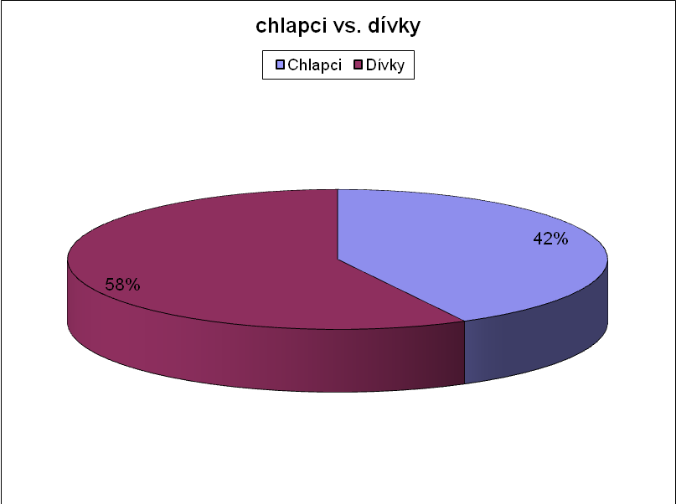
Graf č. 1
Z naměřených hodnot jsme dospěli k závěru, že 58 % respondentů jsou dívky a 42 % respondentů jsou chlapci. Tyto hodnoty odpovídají 52 dívkám a 38 chlapcům.
Otázka č. 2: jaký je tvůj věk?
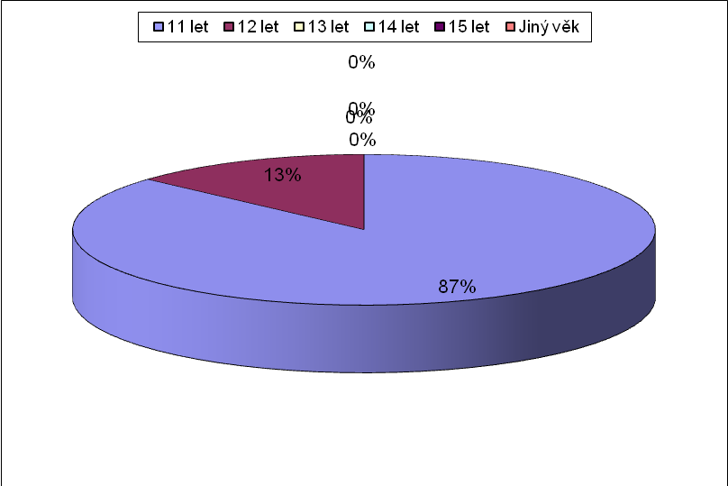
Graf č. 3

Z grafu číslo 2 vyplývá, že 87 % respondentů je ve věku 11 let a 13 % respondentů je ve věku 12 let.
Otázka č. 3: Máš doma ve svém pokoji počítač?
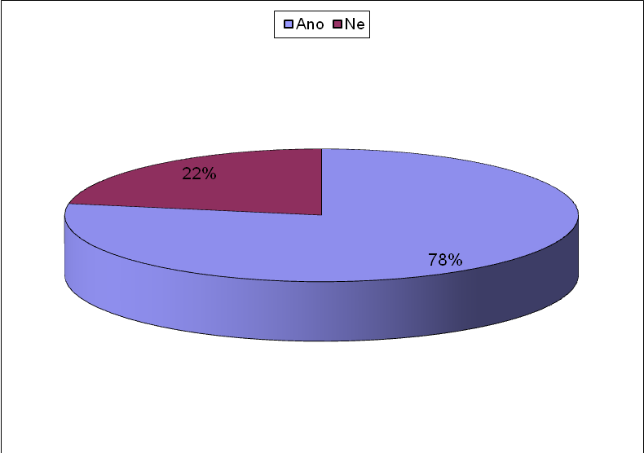
Graf č.3
Počítač je v dnešní době součástí každodenního života. O tom svědčí i výsledek na otázku číslo 3, kde 78 % dotazovaných odpovědělo, že počítač má přímo ve svém pokoji. Pouze 22 % dotazovaných odpovědělo, že počítač ve svém pokoji nemají.
Otázka č. 4: Sleduješ filmy na počítači?
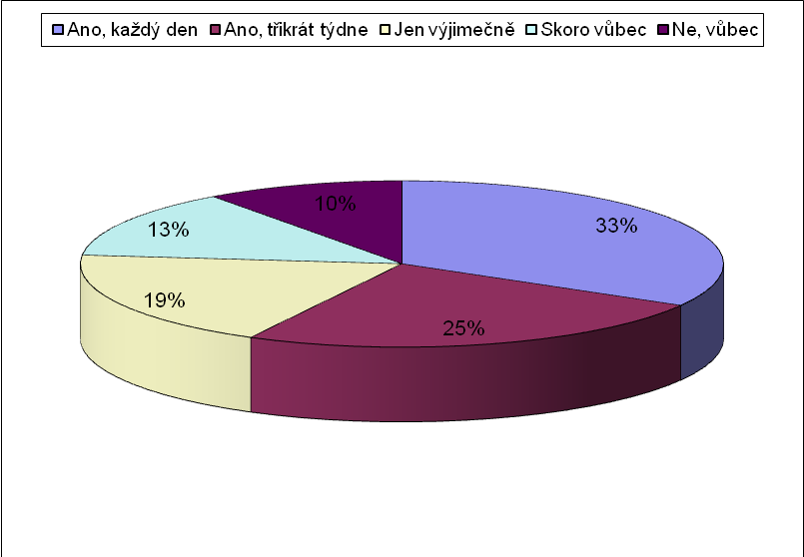
Graf č. 4

Sledování filmů na počítači je mezi žáky ZŠ velice oblíbené. Žáci na otázku, zda na počítači sledují filmy, odpověděli ze 33 %, že každý den sledují filmy, 25 % odpovědělo, že sleduje filmy třikrát týdně. Odpověď, že filmy sledují jen výjimečně zvolilo 19 %, skoro vůbec nesleduje filmy na počítači 13 % a 10 % dotazovaných nesleduje filmy na počítači vůbec.

Otázka č 5: Co si myslíš o násilí, které je častou součástí filmů?
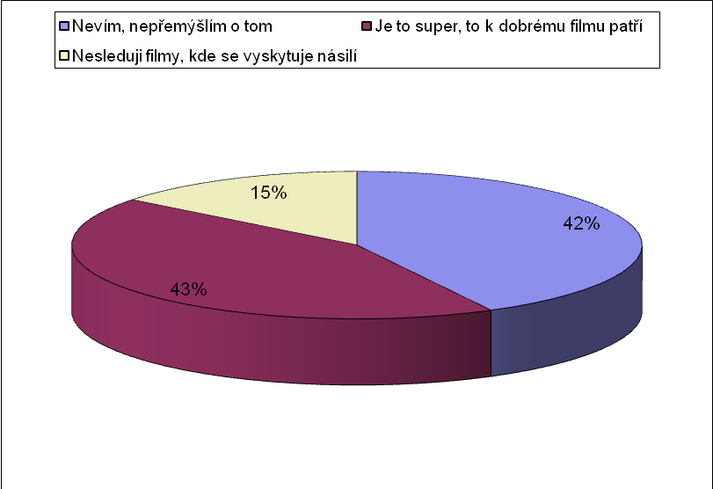
Graf č. 5
Výsledky výzkumu na otázku, co si žáci myslí o násilí, které je častou součástí filmů, mi potvrdilo, že v poslední době je násilí ve filmu u dětí vyhledáváno. Nejvíce dětí, 43 % uvedlo, že k dobrému filmu násilí patří, naopak 42 % uvedlo, že o tom vůbec nepřemýšlí, a tedy neví. Zbývajících 15 % naopak filmy, kde se vyskytuje násilí, nesledují.

Otázka č. 6: Kolik času trávíš na internetu?
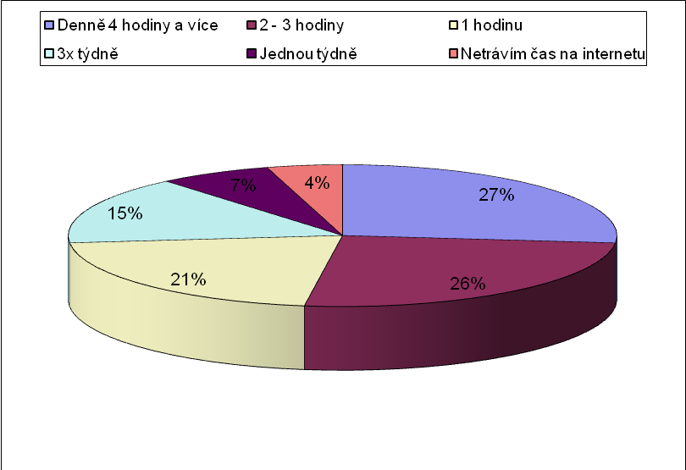
Graf č.6
Odpovědi na otázku číslo 6, mě také nepřekvapily. Z grafu jistě vyplývá, že internet je u většiny dětí ZŠ využíván denně. Nejvíce respondentů, 27 % uvedlo, že tráví na internetu denně 4 hodiny a více, o pouhé 1 % méně dětí uvedlo, že na internetu tráví 2 – 3 hodiny. 21 % dětí zvolilo odpověď, že na internetu tráví kolem 1 hodiny. Pouhá 4 % dětí odpověděla, že čas na internetu netráví.

Otázka č. 7: Za jakým účelem internet využíváš?
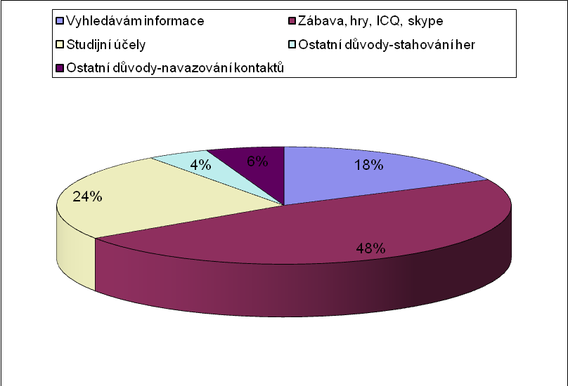
Graf č. 7
Na otázku, za jakým účelem internet využíváš, odpověděla převážná většina dotazovaných, že na internet chodí se pobavit, zahrát si hry, na skype či na icq. Tuto odpověď zvolilo 48 % žáků. Odpověď využívání internetu ke studijním účelům volilo 24 % žáků, o něco méně, 18 % potom volilo, že internet potřebuje k tomu, aby mohli vyhledávat informace. Odpověď využívání internetu z jiných důvodů, konkrétně k navazování kontaktů, si vybralo 6 %. Nejmenší zastoupení měla odpověď, využívání internetu ke stahování her. Tuto odpověď si vybrala pouze 4 % dotazovaných, což mě překvapilo, čekala jsem zastoupení u této odpovědi větší.

Otázka č. 8: Do jaké míry tě informace vyhledané na internetu ovlivňují?
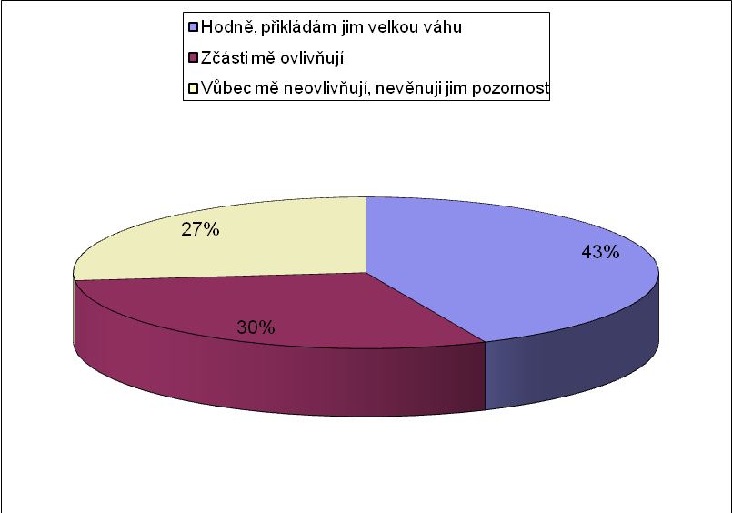
Graf č. 8
U této otázky jsem se domnívala správně, že převážná část na otázku, do jaké míry tě informace vyhledané na internetu ovlivňují, zvolí odpověď, že jim přikládá velkou váhu. Informace hodně ovlivňují celých 43 %. Z grafického znázornění můžeme vidět, že další dvě odpovědi jsou zastoupeny téměř rovnoměrně. 30 % žáků volilo odpověď, že je informace ovlivňují jen zčásti. Po nás důležité a uspokojující bylo, že 27 % dotazovaných, informace vyhledané na internetu neovlivňují vůbec a nevěnují jim tak pozornost.

Otázka č. 9: Nechávají tě rodiče trávit čas na počítači a na internetu?
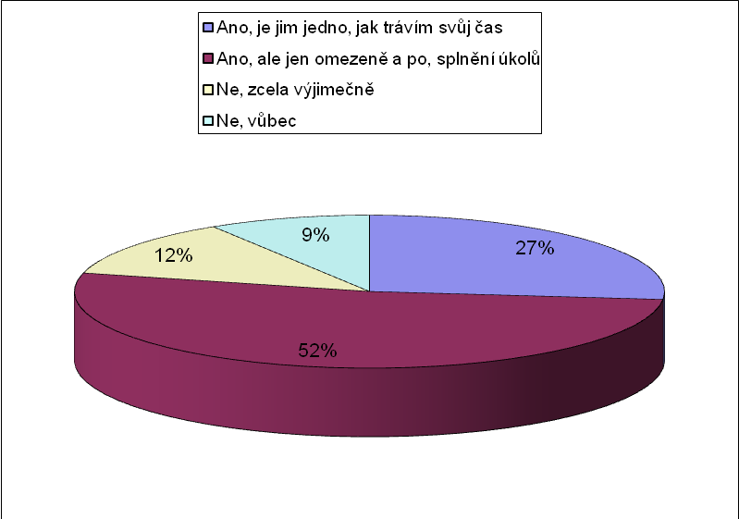
Graf č. 9
Ve výzkumu jsem také chtěla zjistit, jak se ke všemu staví rodiče dětí a zda jim dávají prostor k tomu, aby mohly trávit čas na internetu a na počítači. Proto jsem se rozhodla žákům položit i otázku: „Nechávají tě rodiče trávit čas na počítači a na internetu?“ Nadpoloviční většina 52 % žáků uvedlo, že je rodiče nechávají trávit čas na počítači a na internetu, ale jen omezeně a po splnění úkolů. Co mě nemile překvapilo, tak druhá nejčastěji zvolená odpověď byla, že je rodičům jedno, jak děti tráví volný čas, proto je nechávají sedět u počítače. Naopak 12 % může čas na internetu trávit zcela výjimečně a zbylých 9 % žáků nesmí vůbec.

Otázka č. 10: Kde nejčastěji trávíš čas na internetu?
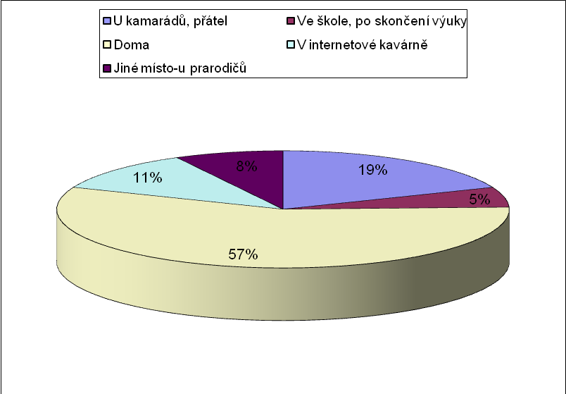
Graf č. 10
Z grafického znázornění můžeme vidět, že nejčastější odpovědí bylo, že internet využívají doma. Konkrétně tak odpovědělo 51 dotazovaných z celkového počtu, tedy 57 %. Dalších 19 % odpovědělo, že na internet chodí k přátelům, internetové kavárny navštěvuje 11 %, tedy 10 dotazovaných. Nejméně chodí žáci na internet například u prarodičů a to 8 % a zbývajících 5 % uvedlo, že na internet chodí ve škole, po ukončení výuky.

Otázka č. 11: Jaké hry na internetu vyhledáváš?
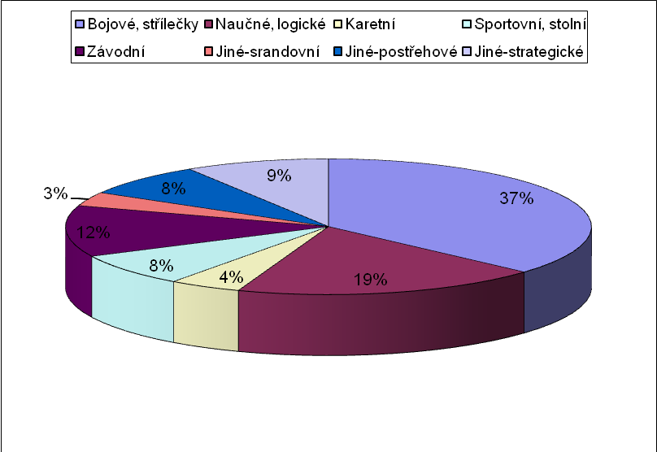
Graf č. 11
Otázka číslo 11 je zaměřena na to, jaké hry žáci ZŠ na internetu využívají.
Z námi nabízených odpovědí jednoznačně převažují, dle mého očekávání, hry bojové a střílecí, odpovědělo tak celých 37 % tedy 33 dotazovaných. 19 % odpovědělo, že hrají hry logické a naučné, hry závodní hraje 12 %, tedy 11 dotazovaných, 9 % dotazovaných vyhledává hry jiné, například strategické, 8 % potom dává přednost hrám sportovním, stolním a postřehovým. Podle našeho průzkumu jsou nejméně vyhledávány hry karetní, které hraje pouze 4 % dotazovaných a hry jiné, konkrétně srandovní, ty vyhledávají pouze 3 dotazovaní z celkového vzorku.

Otázka č. 12: Čemu se nejčastěji věnuješ ve svém volném čase?
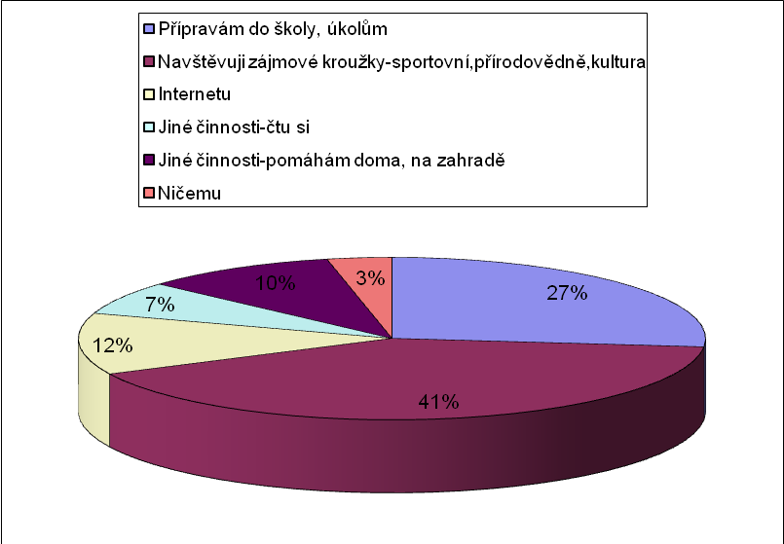
Graf č. 12
Mým úkolem bylo také zjistit, čemu se děti věnují ve svém volném čase. Po vyhodnocení námi zadané otázky v dotazníku jsme zjistili následující údaje: Většina dotazovaných, tedy celých 41 % uvedlo, že navštěvují zájmové kroužky, ať už přírodovědné či sportovní, 27 % se připravuje do školy a dělá domácí úkoly, další odpovědi jsou již docela vyrovnané. Co je pro nás důležité, tak internetu se věnuje 12 %, tedy 11 dotazovaných. Jiným činnostem jako je úklid doma, nebo práce na zahradě, se věnuje 10 %, čte si 7 % všech dotazovaných a pouhá 3 % uvedla, že se nevěnuje ničemu.
Závěr
Cílem mé práce bylo zjistit, jaký vliv mají masmédia ve výchově na socializaci dítěte. Jako vhodnou metodu jsem použila dotazník, který jsem předložila žákům na ZŠ. Obecně můžeme říci, že v dnešní době jsou média rozšířená. Na základě výzkumu, který jsem prováděla mezi žáky, ve věku 11 a 12 let, se mi potvrdila má hypotéza, že v dnešní době preferují žáci právě počítač a internet. Odpovědi na otázku číslo 3 jasně dokazují, že počítač je běžnou součástí mladých lidí, jak jinak si vysvětlit že 70 žáků z celkových 90 má počítač přímo ve svém pokoji. Dále jsem chtěla zjistit a zároveň si ověřit, zda se většina lidí správně domnívá, že v dnešní době děti tráví na počítači většinu času. Tato hypotéza byla potvrzena. Většina žáků uváděla, že tráví denně na počítači 4 a více hodiny. V otázce číslo 6 takto odpovědělo 27 %. O něco méně žáků odpovědělo, že na internetu tráví 2 – 3 hodiny denně. Podle mého názoru, je to nepříliš dobrý výsledek, aby téměř polovina, trávila denně, ať už zmíněné 4 nebo 2 – 3 hodiny, u počítače. Nesmíme opomenout, že žáci byli ve věku 11 a 12 let. Samozřejmě mě zajímalo, jak se k tomu všemu staví rodiče, zda je v této činnosti podporují, či naopak utlumují. Po vyhodnocení otázky číslo 9 jsem si potvrdila, že rodiče nechávají děti trávit čas u počítače, po splnění úkolů a jen omezeně. Takto odpovědělo 52 % dotazovaných. Myslím, že tak je to v pořádku, pokud má dítě splněné každodenní povinnosti a úkoly, tak mu pobyt na počítači v omezené míře může být například motivací a odměnou. S tím koresponduje i následující otázka, kde tráví děti čas na počítači. Celých 57 % volilo odpověď, že doma. U otázky číslo 7 se mi potvrdila hypotéza, že žáci internet využívají nejčastěji pro zábavu, odpovědělo tak celých 48 %. Co mě velice zajímalo a chtěla jsem si ověřit, tak do jaké míry informace vyhledané na internetu, děti ovlivňují. V dnešní době mi přijde, že mnoho poznatků si děti hledají právě na internetu a přikládají jim větší váhu, než by měly. V otázce číslo 8 se mi má hypotéza ověřila. 39 žáků ze vzorku 90 odpovědělo, že informace na internetu je ovlivňují hodně a přikládají jim tak velkou váhu. Naopak 24 žáků informace neovlivňují vůbec a nepřikládají jim tak pozornost. V současné době je i oblíbené hraní her na počítači. Dle mého očekávání jsou nejoblíbenější hry bojové a střílecí, odpovědělo tak 37 %. S tím souvisí i výsledky na otázku číslo 5 kdy jsme se žáků ptala, co si myslí o násilí ve filmech. Tady se mi opět potvrdila má domněnka, že děti mají násilí ve filmech v oblibě. Celých 42 % mi odpovědělo, že to k dobrému filmu patří. Velké překvapení a zároveň radost ve mně vyvolaly výsledky otázky číslo 12. Položila jsem žákům otázku, jak tráví svůj volný čas. Odpověď na internetu si vybralo 12 %, kde jsme čekala více. Pozitivní je, že 41 % navštěvuje zájmové kroužky, což je jistě i zásluha rodičů, protože mnohé jsou finančně náročné. Závěrem bych chtěla dodat, že hlavně záleží na rodičích a výchově právě v rodině, jakým směrem dítě povedeme. V dnešním mediálním světě není možné vyhnout se počítači a internetu úplně, myslím, že by to ani nebylo až tak správné, ale rodiče intenzitu mohou regulovat. Čas strávený na počítači pak nemusí být například jen každodenní nutnost, ale také možnost odměny, která bude dítě motivovat.
Seznam použité literatury
GRECMANOVÁ, H. - HOLOUŠOVÁ, D. – URBANOVSKÁ, E. Obecná pedagogika I. Olomouc : Hanex, 2002. ISBN 80-85783-24X.

GRECMANOVÁ, H. – HOLOUŠOVÁ, D. – URBANOVSKÁ, E. – BŮŽEK, A. Obecná pedagogika II. Olomouc: Hanex, 2003. ISBN 80-85783-24X.

HELUS, Z. Psychologické problémy socializace osobnosti. Praha: 1973.

JIRÁK, J. Masová média. Praha: Portál, 2009. ISBN 978-80-7367-466-3.

KOHOUTEK, R. Vývoj a výchova dítěte v rodině. Brno: Cerm, 1998. ISBN 80-7204-068-5.

KOHOUTEK, R. Výchova dětí se závadami a poruchami chování. Brno: Cerm, 1998. ISBN 80-7204-068-5.

KOTÁSKOVÁ, J. Socializace a morální vývoj dítěte. Praha: 1987.

McQUAIL, D. Úvod do teorie masové komunkace. Praha: Portál, 2009. ISBN 978-80-7367-574-5.
MUSIL, M. Masmédia a publicita. Praha: 2005. ISBN 80-245-0872-9.

POSTLER, M. Média v reklamě. Praha: 2003. ISBN 80-245-0629-7.

PROKOP, J. Školní socializace. Liberec: Technická univerzita, 2001. ISBN 80-7083-536-2.

ŠEĎOVÁ, K. Děti a rodiče před televizí. Brno: 2007. ISBN 978-80-7315-149-2.

VERNER, P. Mediální výchova. Praha: SPL-Práce, 2007. ISBN 978-80-7361-042-5.

Přílohy
Dotazník pro žáky
Vážení žáci,

formou tohoto anonymního dotazníku bych Vás chtěla požádat o vyplnění několika údajů týkajících se masmédií a jejich vlivu na výchovu a socializaci dítěte. Vaše odpovědi poslouží jako podklad pro moji bakalářskou práci s názvem „Masmédia a jejich vliv na výchovu a socializaci dítěte.“

Dotazník se skládá ze 12 otázek.

Předem děkuji za vyplnění dotazníku

Kateřina Machová
Studentka 3. ročníku UP v Olomouci

U každé otázky, prosím, označte Vámi vybranou odpověď zakroužkováním. V případě možnosti jiné odpovědi, Vás poprosím, abyste ji rozvedli.

- Tvé pohlaví

- Chlapec
- Dívka

- Tvůj věk

- 11
- 12
- 13
- 14
- 15
- Jiný věk, napiš jaký……

- Máš doma ve svém pokoji počítač?

- Ano
- Ne

- Sleduješ filmy na počítači, ať už doma nebo jinde?

- Ano, každý den
- Ano, tak třikrát týdně
- Jen výjimečně
- Skoro vůbec
- Ne, vůbec

- Co si myslíš o násilí, které je častou součástí filmů?

- Nevím, nepřemýšlím o tom
- Je to super, to k dobrému filmu patří
- Nesleduji filmy, kde se vyskytuje násilí

- Kolik času trávíš na internetu?

- Denně 4 hodiny a více
- 2 – 3 hodiny denně
- 1 hodinu denně
- 3 krát týdně
- Jednou týdně
- Netrávím čas na internetu

- Za jakým účelem internet využíváš?

- Vyhledávám informace
- Zábava ( hraní her, icq, skype)
- Studijní účely
- Ostatní důvody – stahování filmů, hudby
- Navozování kontaktů

- Do jaké míry tě informace vyhledané na internetu ovlivňují?

- Hodně, přikládám jim velkou váhu
- Zčásti mě ovlivňují
- Vůbec mě neovlivňují, nepřikládám jim pozornost.

- Nechávají tě rodiče trávit čas na internetu?

- Ano, je jim jedno, jak trávím svůj čas
- Ano, ale jen omezeně a po splnění úkolů
- Ne, zcela výjimečně
- Ne, vůbec

- Kde nejčastěji trávíš čas na internetu?

- Doma
- U kamarádů, přátel
- Ve škole, po ukončení výuky
- V internetové kavárně
- Jiné místo, napiš které…..

- Jaké hry na internetu vyhledáváš?

- Bojové, střílečky
- Naučné, logické
- Karetní
- Sportovní, stolní
- Závodní
- Jiné hry, napiš jaké…..

- Čemu se nejčastěji věnuješ ve svém volném čase?

- Přípravám do školy, úkolům
- Navštěvuji zájmové kroužky – sportovní, přírodovědné
- Internetu
- Jiné činnosti, napiš jaké….
- ničemu

Anotace
Jméno a příjmení: | KATEŘINA MACHOVÁ
Katedra: | PEDAGOGIKY S CELOŠKOLSKOU PŮSOBNOSTÍ
Vedoucí práce: | RNDr.EVŽEN RŮŽIČKA, CSc.
Rok obhajoby: | 2010
Název práce: | VLIV MASMÉDIÍ VE VÝCHOVĚ NA SOCIALIZACI DÍTĚTE
Název v angličtině: | INFLUENCE OF THE MEDIA ON CHILDRENS SOCIALIZATION AND EDUCATION
Anotace práce: | Bakalářská práce je zaměřena na vliv masmédií ve výchově na socializaci dítěte. Výzkum byl zaměřen zejména na internet. Na to, jak často tráví děti u internetu, za jakým účelem ho využívají a jak je internet ovlivňuje. Práce je doplněna grafy.
Klíčová slova: | Socializace, masmédia, výchova.
Anotace v angličtině: | This Bachelor work is focused on the influence of mass media over educating and socialization of a child. The research was mostly focused on internet – especially how much of their time children spend at the internet, what is the main purpose in using it and how they are inluenced by internet. This work is ensembled by graphes.
Klíčová slova v angličtině: | Socialization, mass media, education.
Přílohy vázané v práci: | Dotazník pro žáky ZŠ.
Rozsah práce: | 46 stran.
Jazyk práce: | český

